
МИНОБРНАУКИ РОССИИ
Федеральное государственное бюджетное образовательное учреждение
высшего образования
«МИРЭА − Российский технологический университет»
РТУ МИРЭА
Институт информационных технологий (ИИТ)
Кафедра цифровой трансформации (ЦТ)

ОТЧЕТ ПО ПРАКТИЧЕСКОЙ РАБОТЕ
по дисциплине «Информационные системы управления корпоративным контентом и взаимоотношениями с клиентами»

Практическое занятие №7

Студент группы ИНБО-01-17 | ИНБО-10-23, Рассохин Е.С. | (подпись)
Преподаватель | Копылова Я.А. | (подпись)
Отчет представлен | «24» октября 2025г.

Москва 2025 г.

ПОСТАНОВКА ЗАДАЧИ
ЗАДАНИЕ 1. СОЗДАНИЕ НОВЫХ ПОЛЬЗОВАТЕЛЕЙ:
1.1 Создайте 2-х виртуальных пользователей, с возможностью авторизации в системе;
1.2 Добавьте их в организационную структуру как «Сотрудник отдела продаж» и «руководитель отдела продаж».

ЗАДАНИЕ 2. НАСТРОЙКА ОБРАТНОЙ СВЯЗИ С КЛИЕНТОМ:
2.1 Настройте рабочее время в организации в разделе сайта, и задайте приветствие для не рабочего времени;
2.2 Добавьте списочные поля не менее 3-х штук в категориях «Какое оборудование предпочитает клиент?» для карточки Контакта;
2.3 Добавьте источники информации для карточки контактов;
2.4 Привяжите почтовый ящик к Bitrix24 и добавьте шаблон.

ЗАДАНИЕ 3. ПРОВЕРКА ПРОДЕЛАННОЙ РАБОТЫ:
3.1 С помощью сайта созданного Bitrix24, создайте запрос менеджеру и завершите сделку, используя настроенный ранее в системе функционал.

ВЫПОЛНЕНИЕ РАБОТЫ
ЗАДАНИЕ 1. СОЗДАНИЕ НОВЫХ ПОЛЬЗОВАТЕЛЕЙ
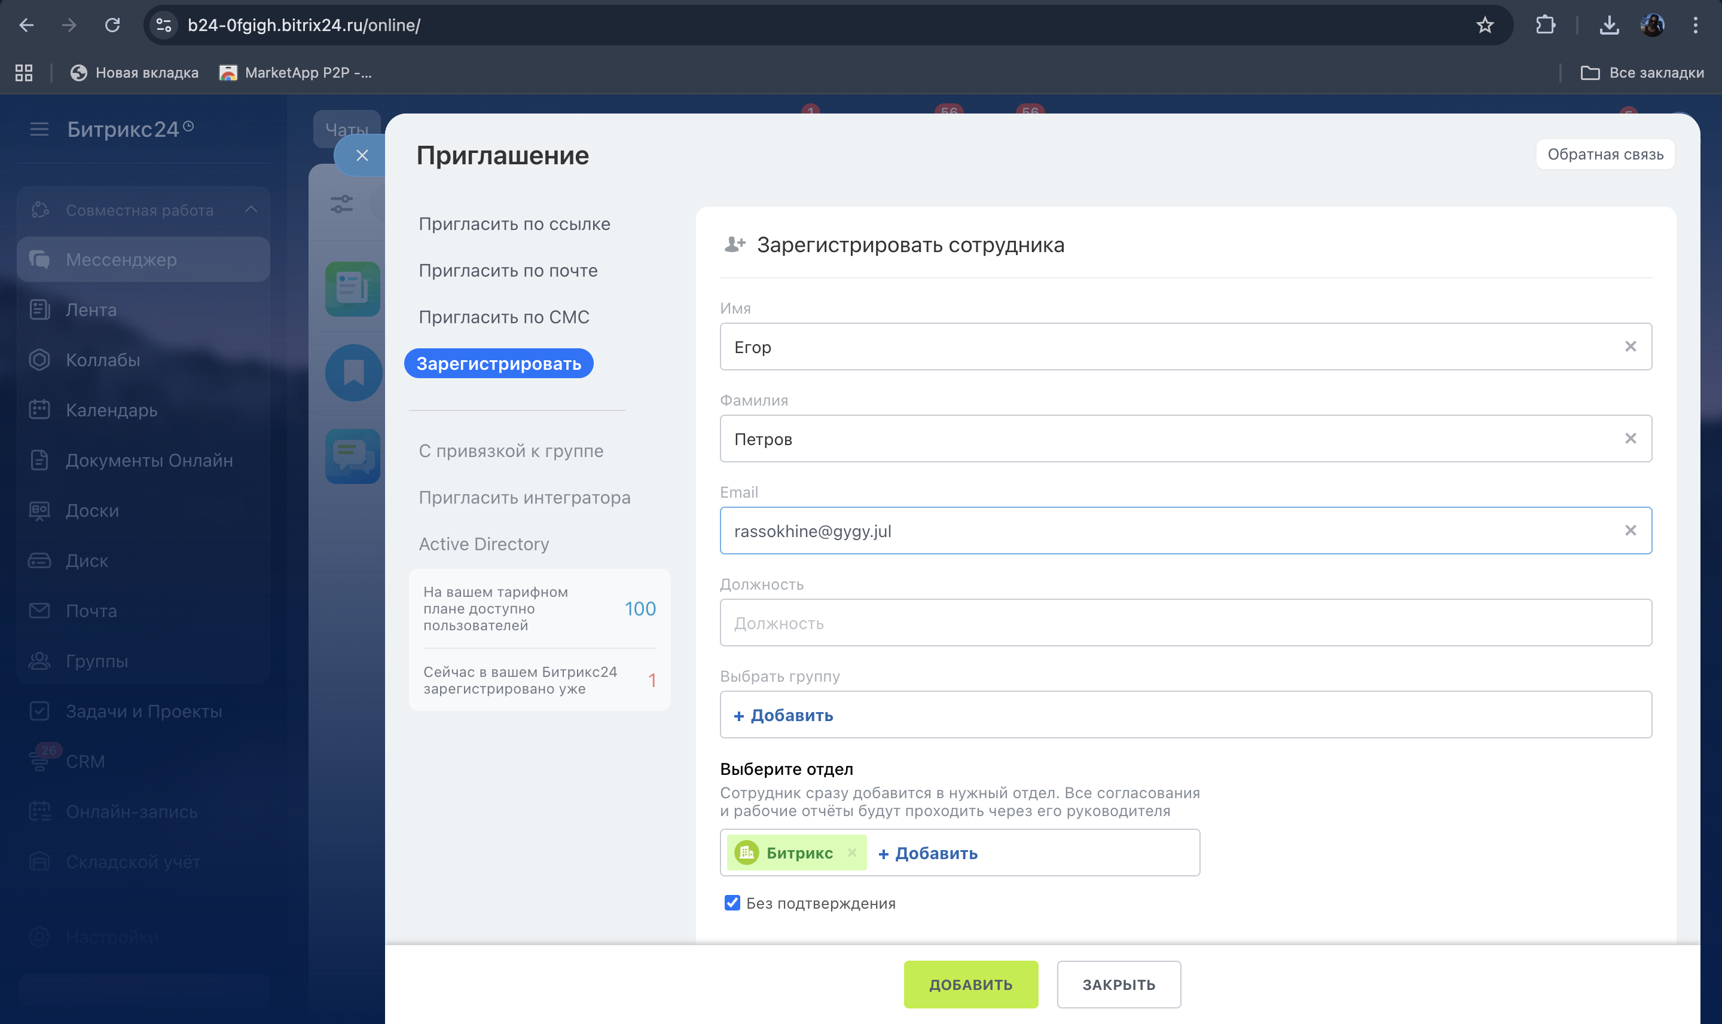
Рисунок 1 – Создание первого пользователя

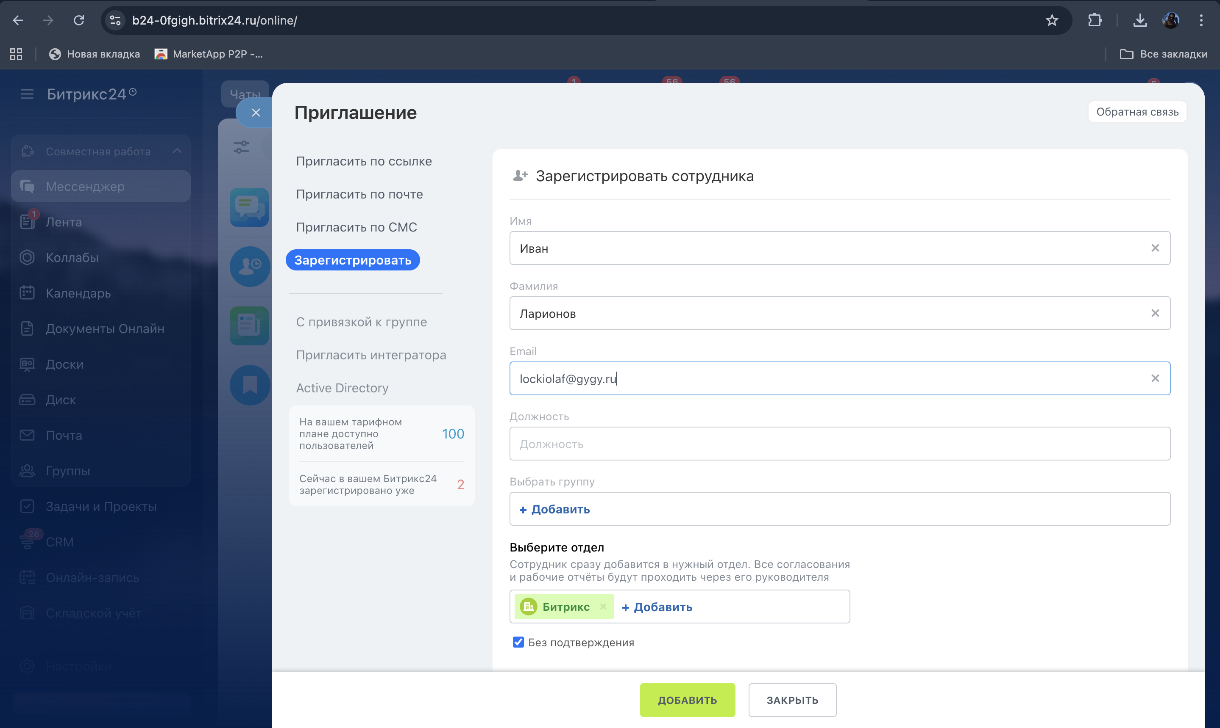
Рисунок 2 – Создание второго пользователя

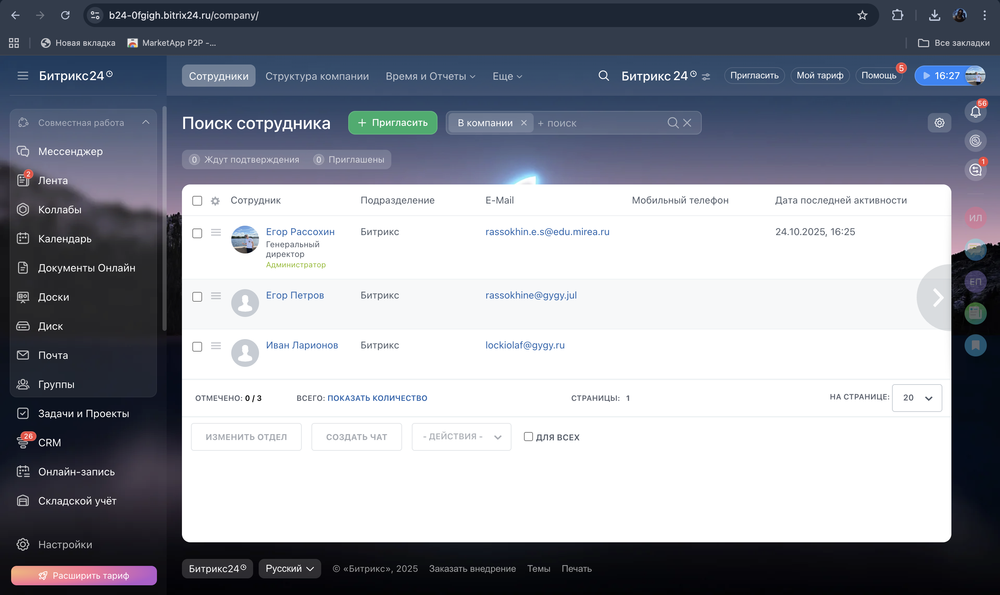
Рисунок 3 – Добавленные пользователи

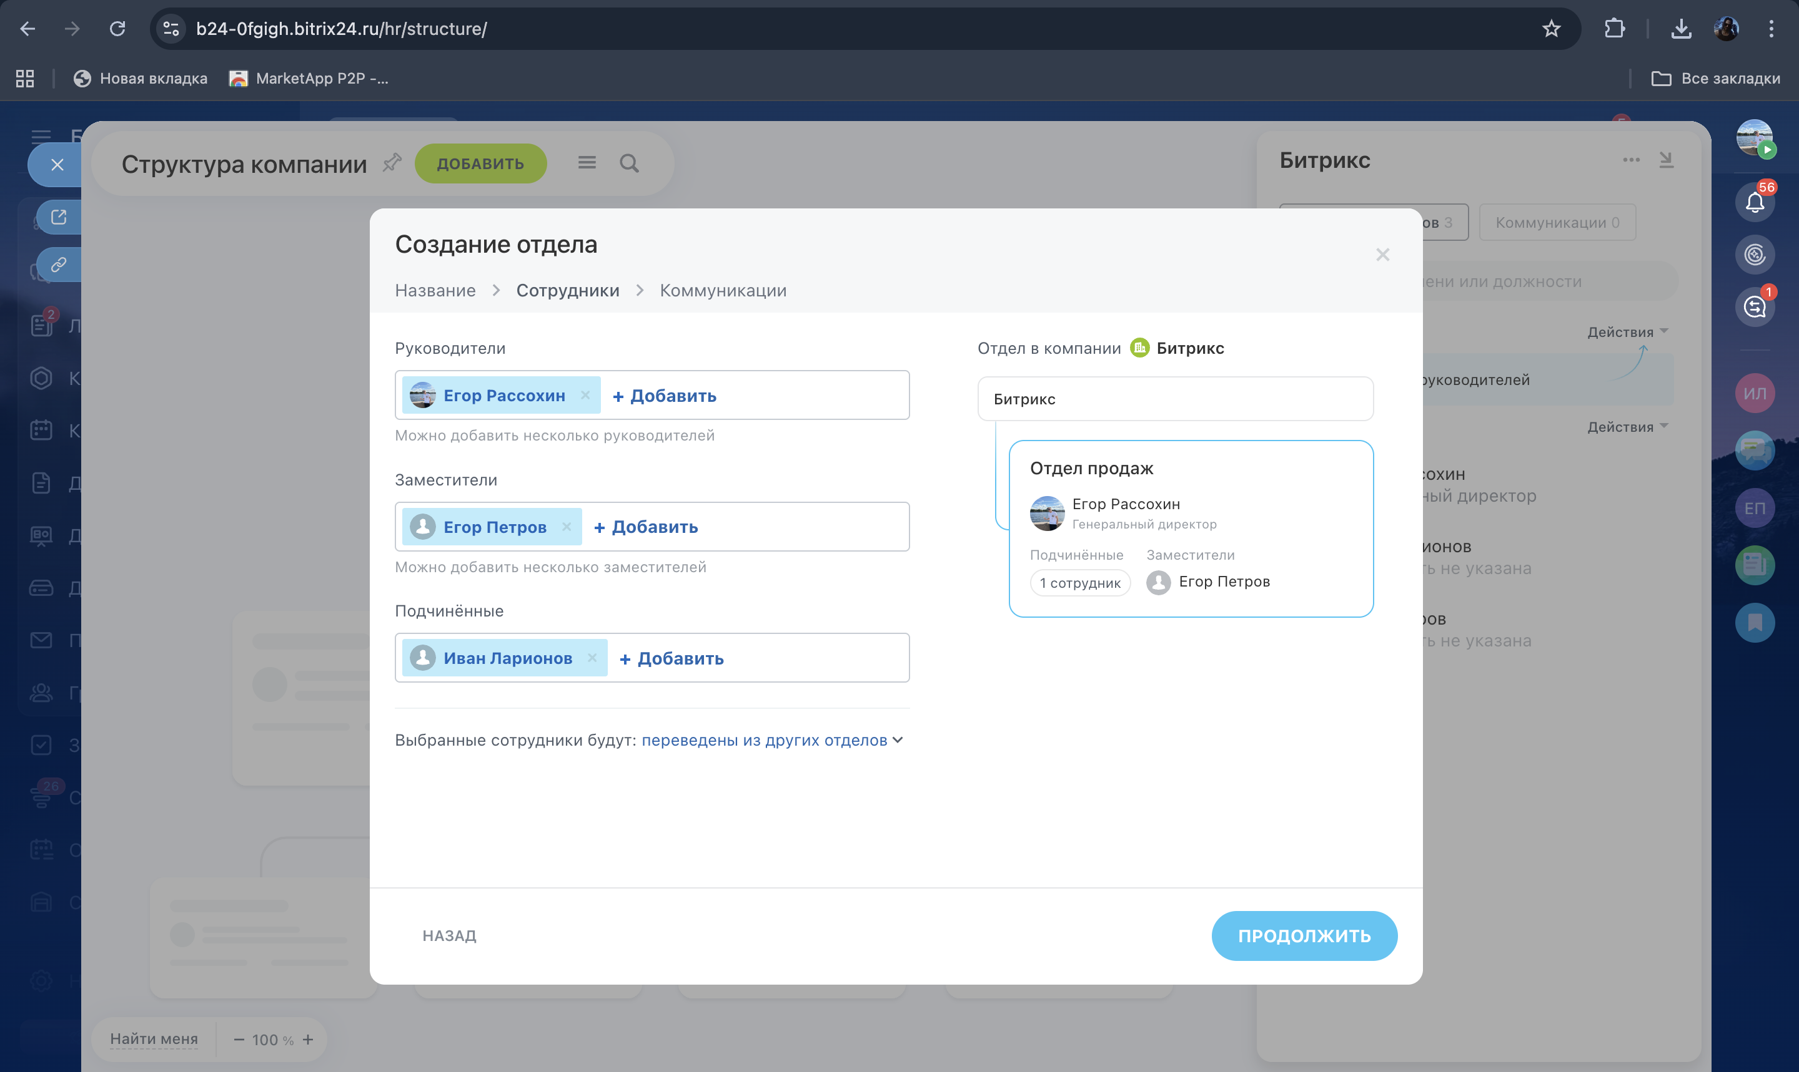
Рисунок 4 – Создание отдела продаж

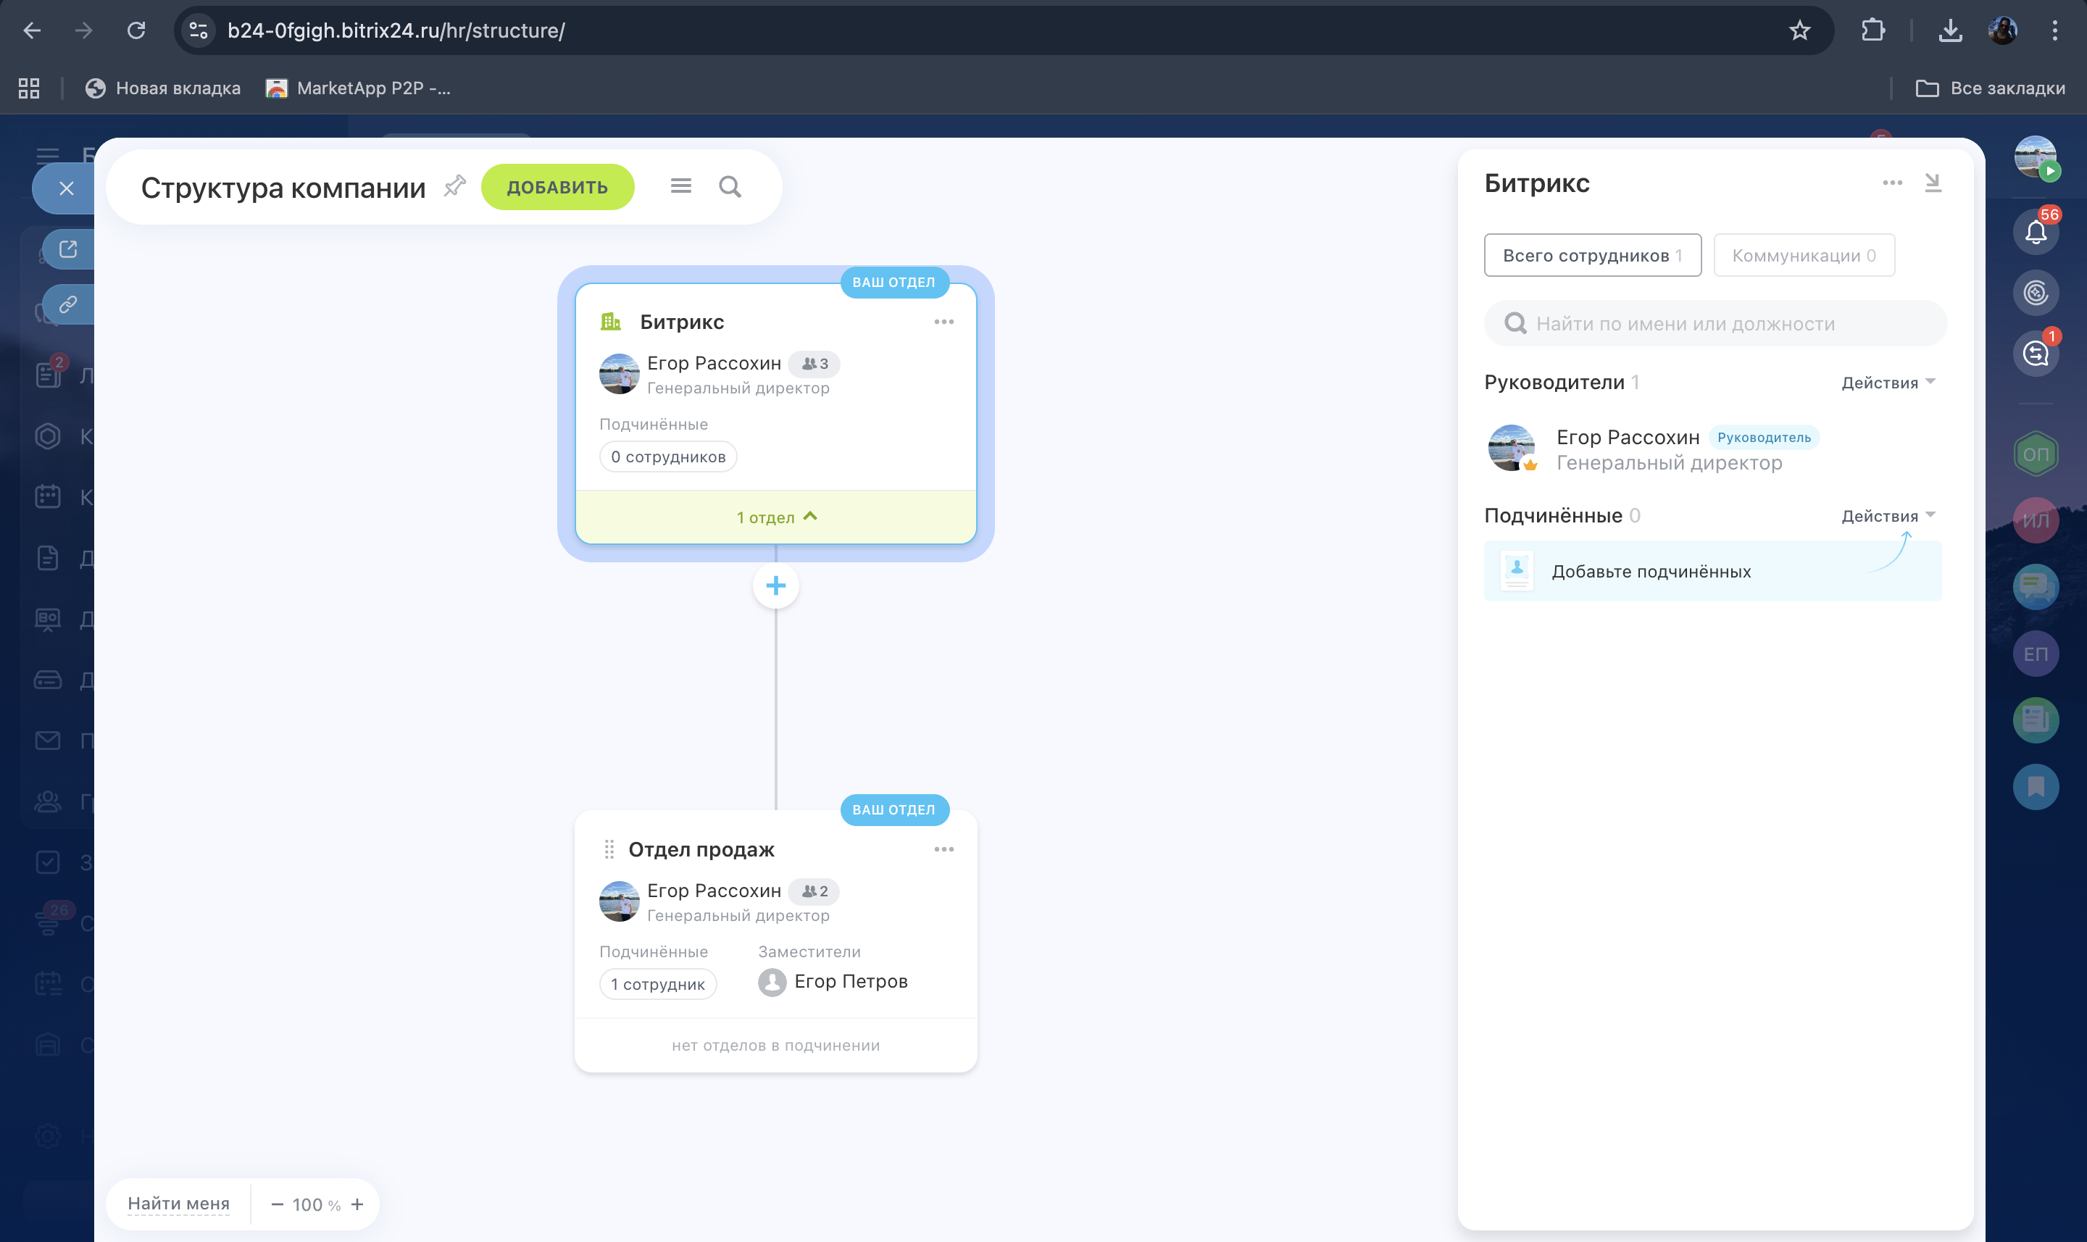
Рисунок 5 – Получившаяся структура компании

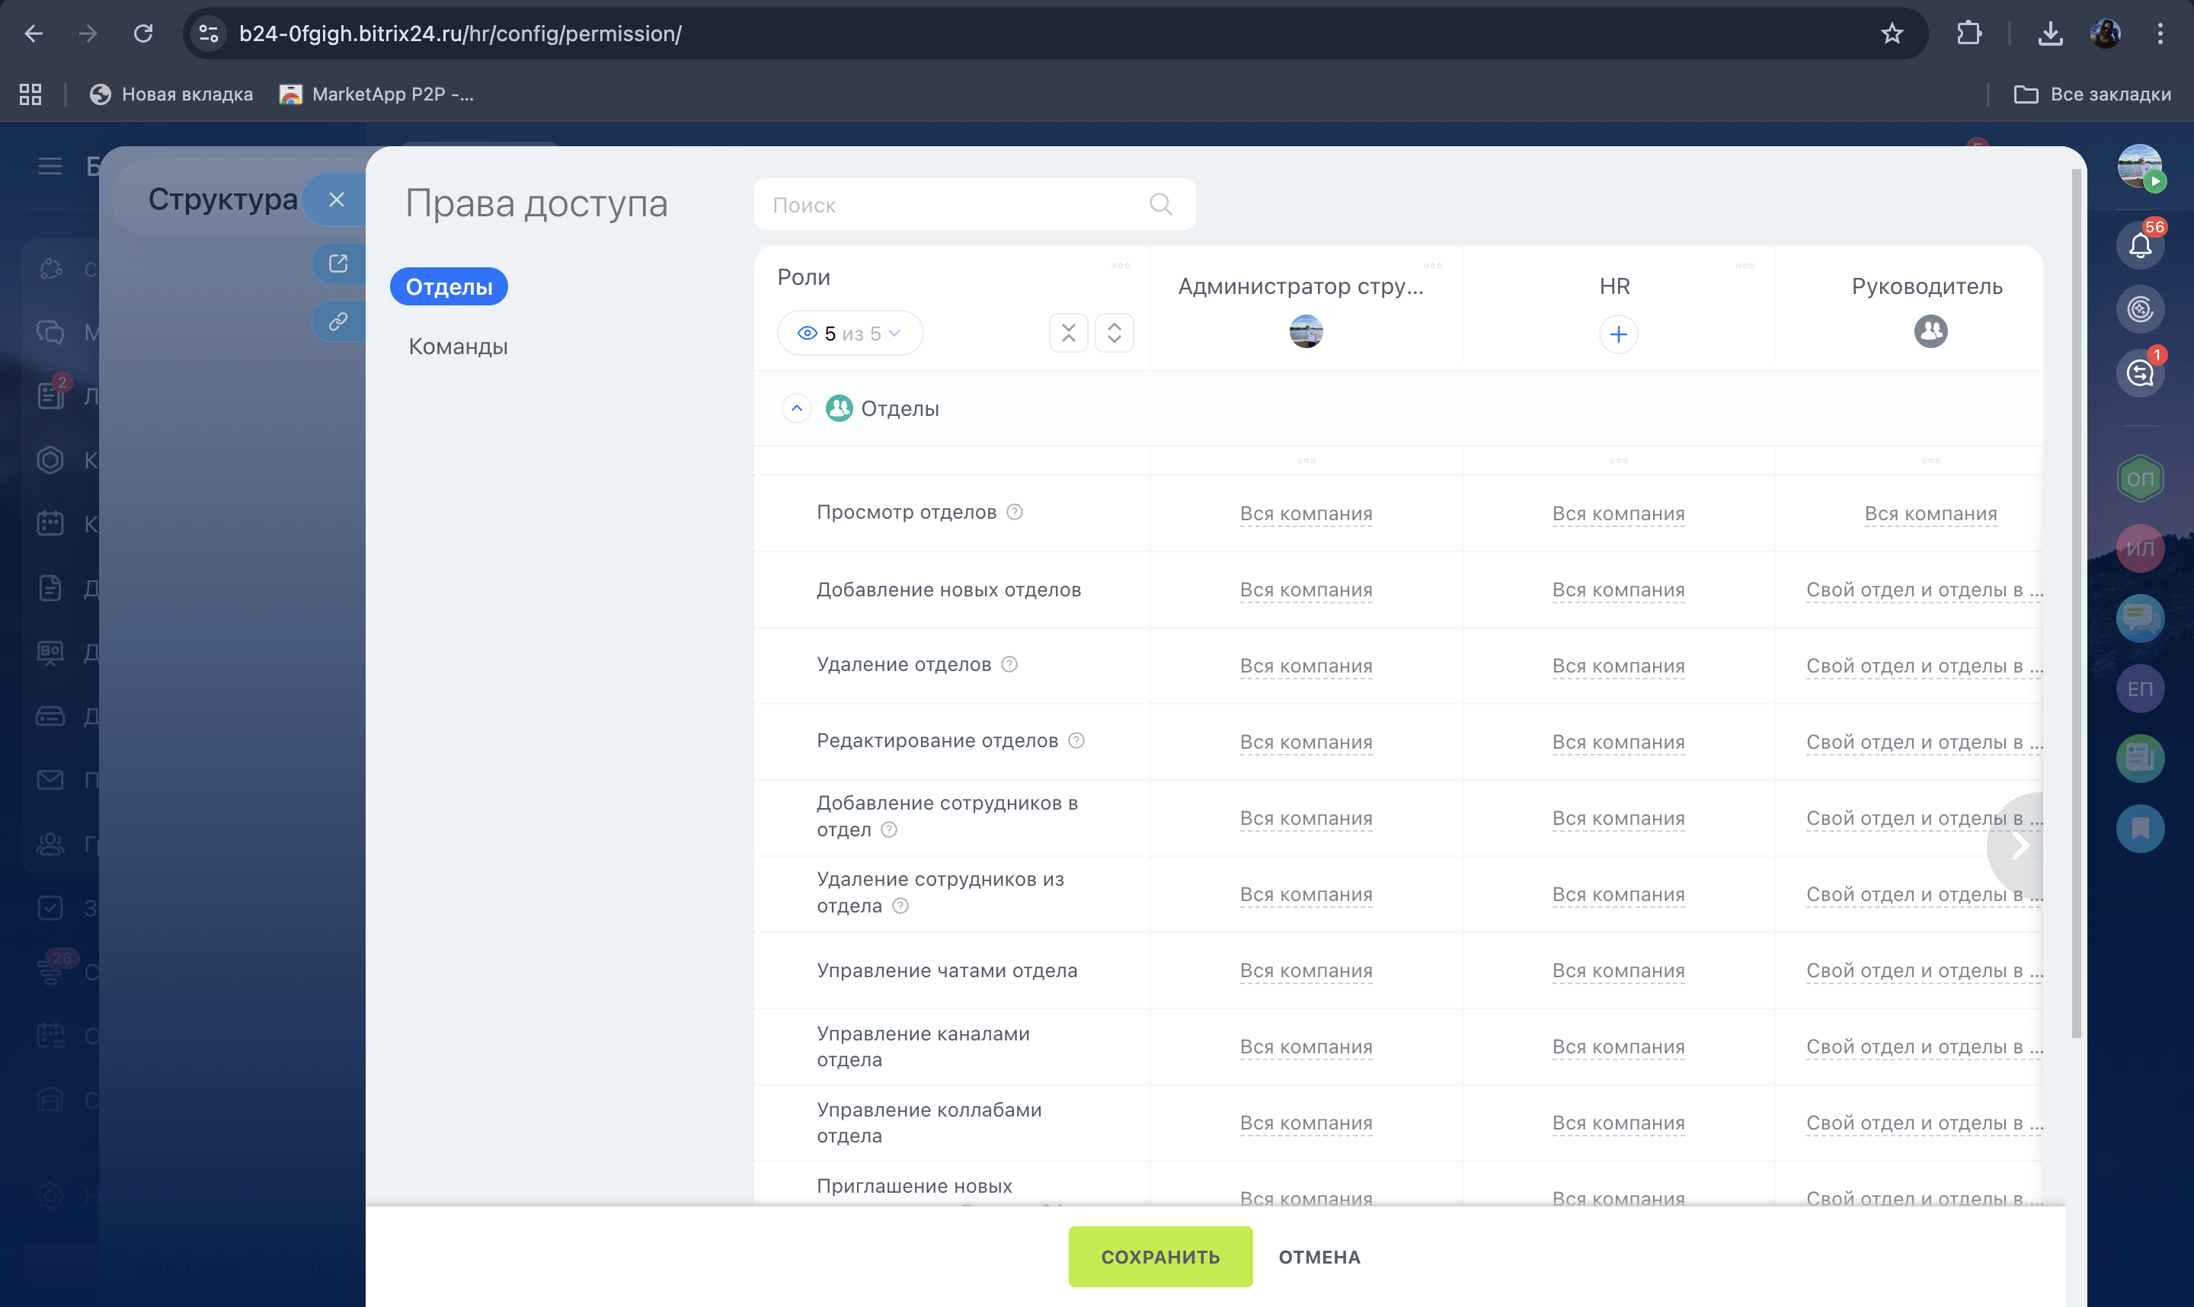
Рисунок 6 – Добавления администратора

ЗАДАНИЕ 2. НАСТРОЙКА ОБРАТНОЙ СВЯЗИ С КЛИЕНТОМ
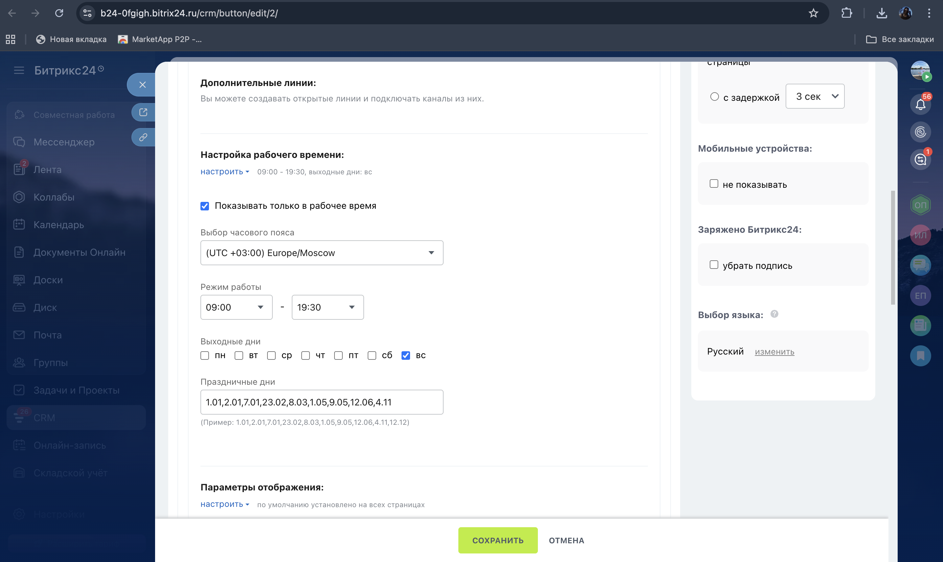
Рисунок 7 – Настройка рабочего времени

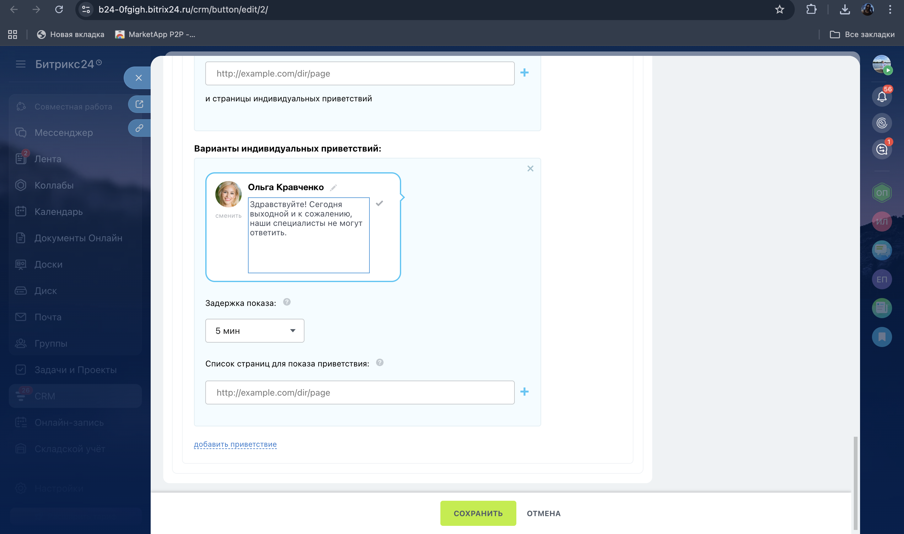
Рисунок 8 – Добавление ответа в выходной
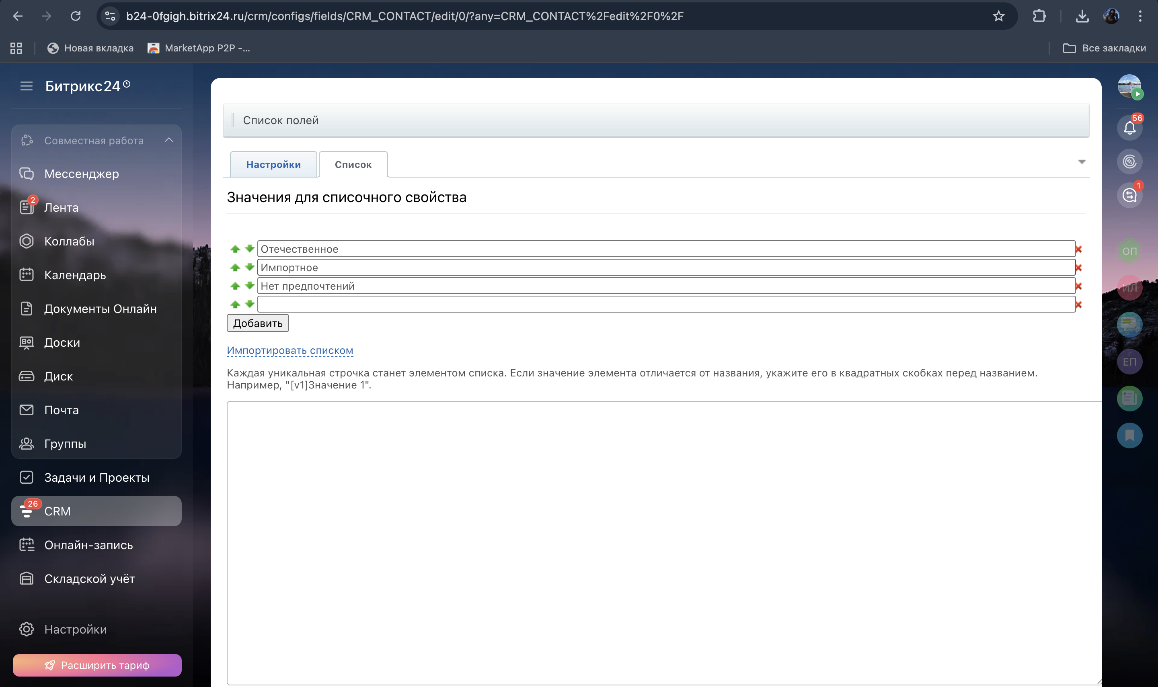
Рисунок 9 – Создание списка предпочтений

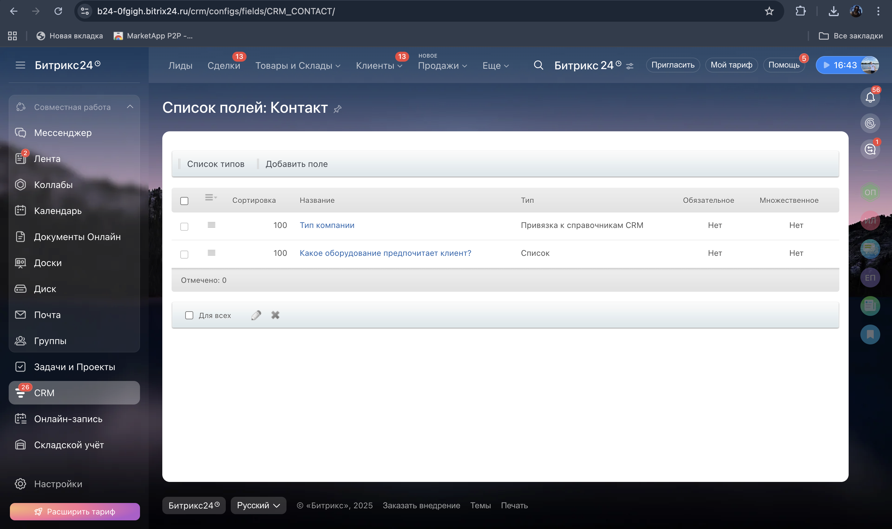
Рисунок 10 – Созданное поле

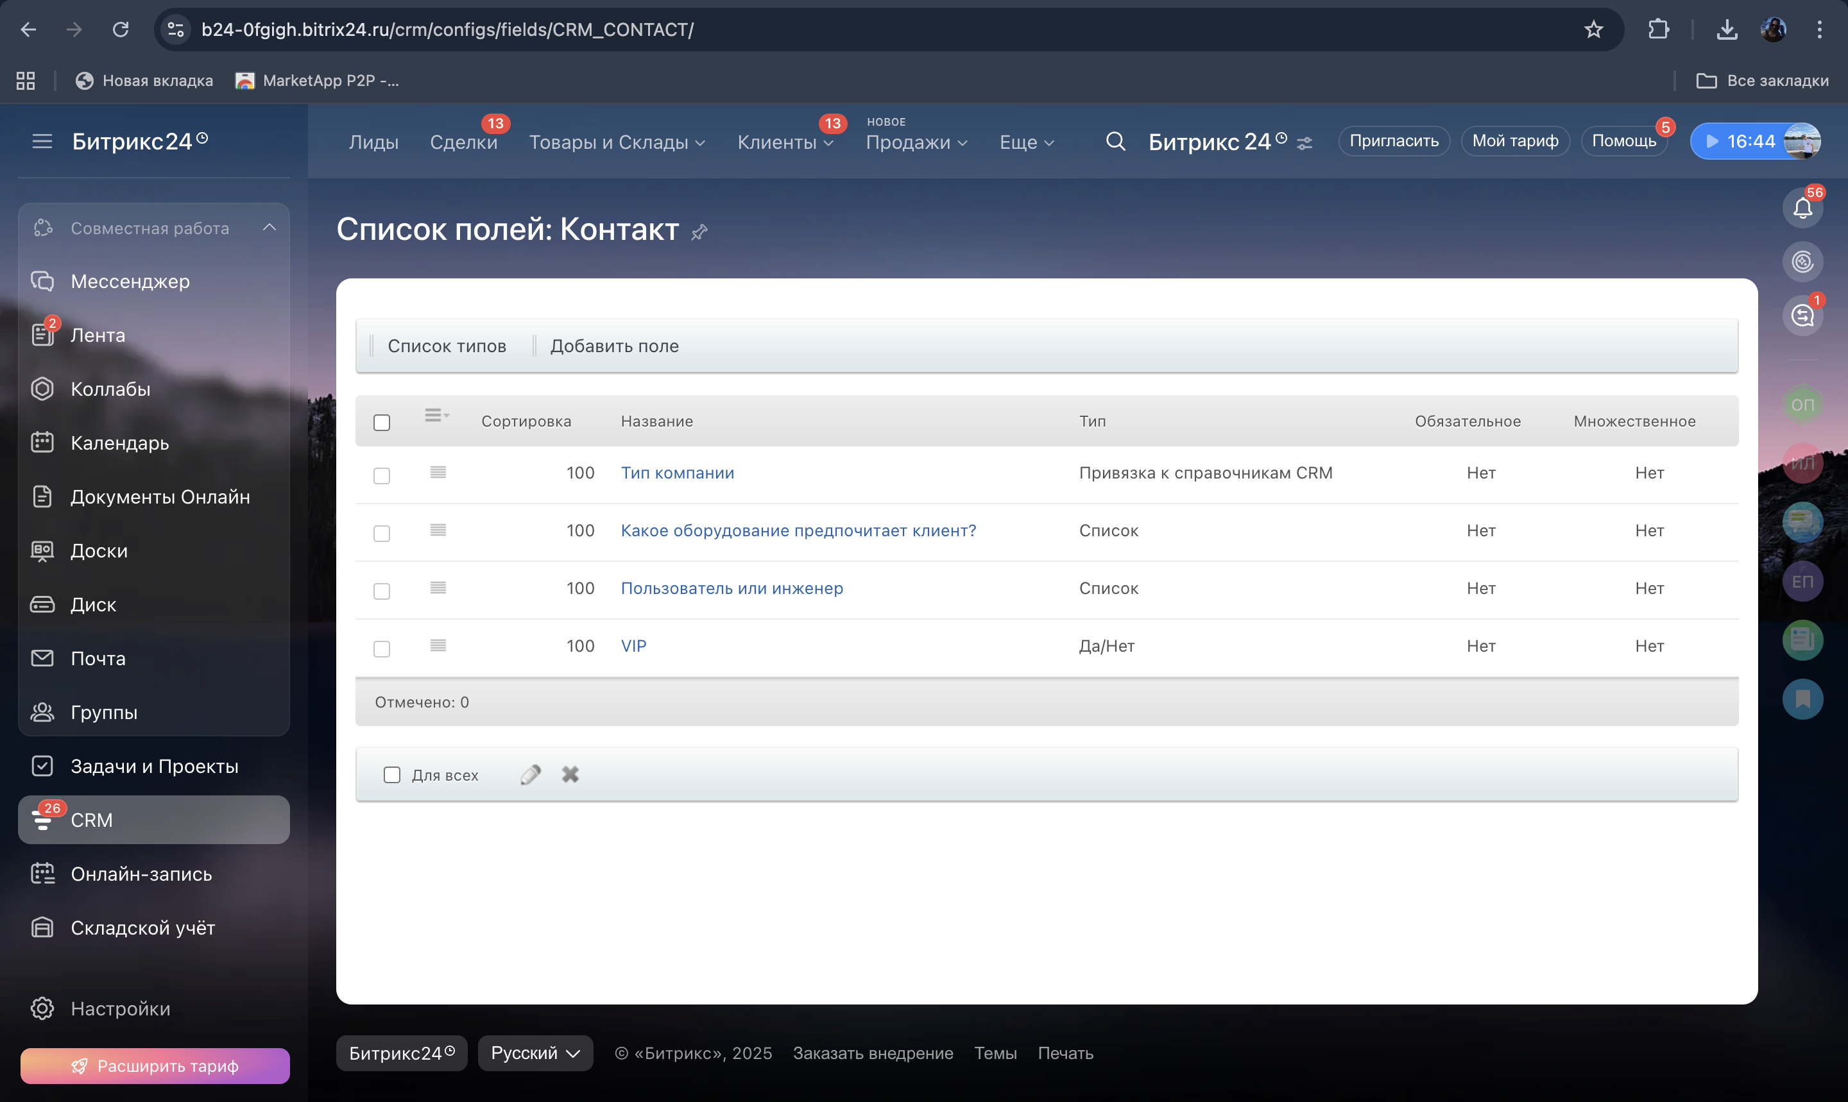
Рисунок 11 – Полностью созданные поля

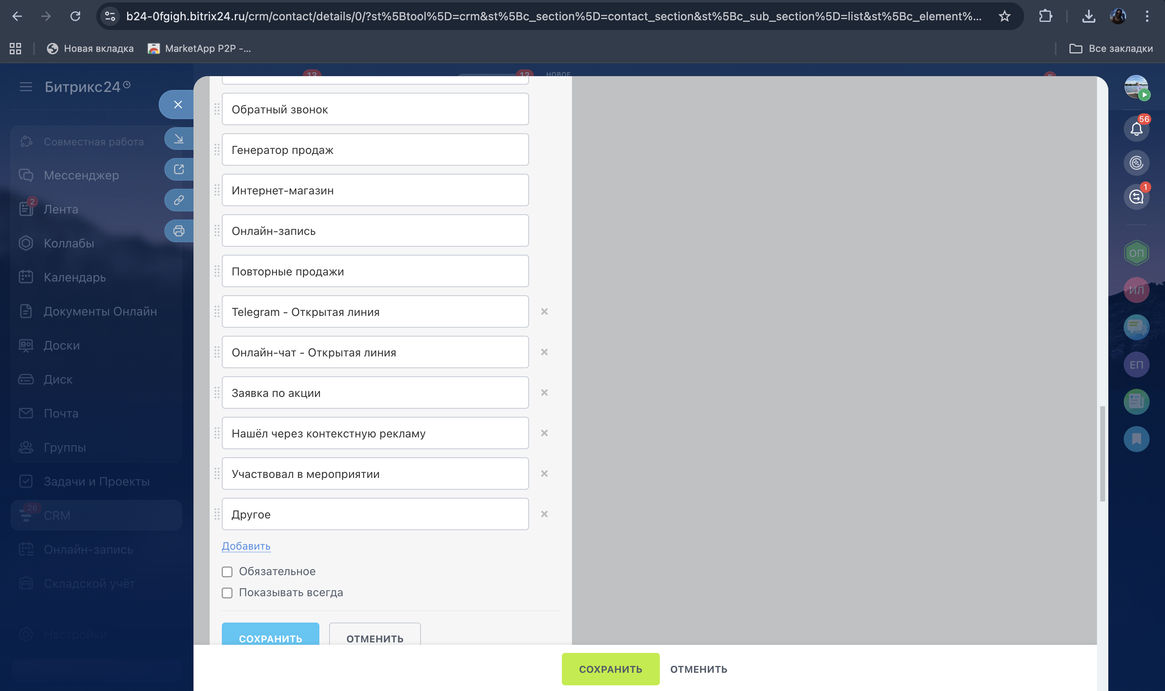
Рисунок 12 – – Добавление полей в карточку
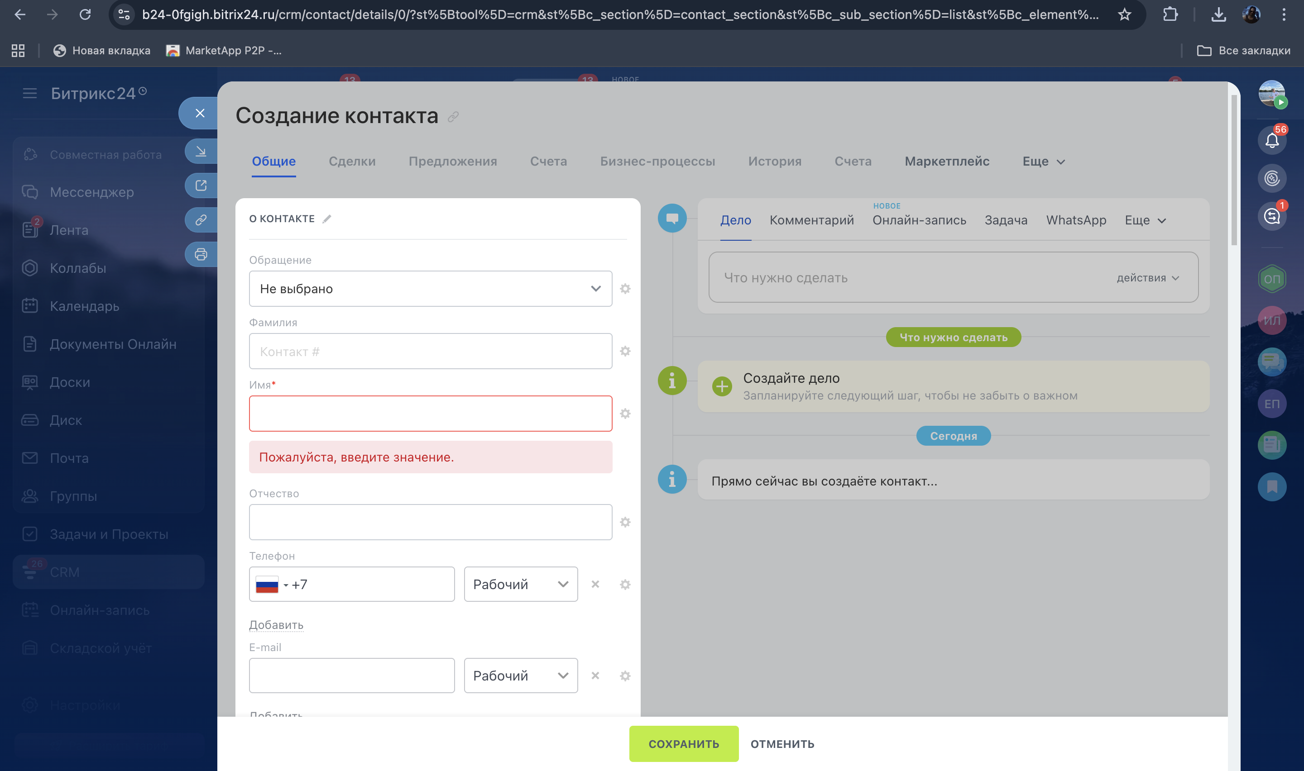
Рисунок 13 – Итоговая карточка контакта (часть 1)

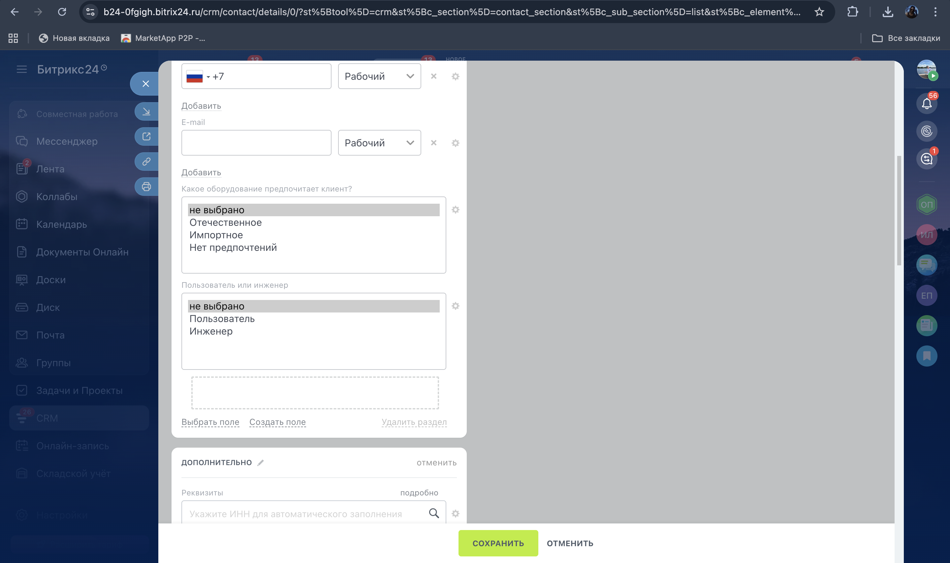
Рисунок 14 – Итоговая карточка контакта (часть 2)

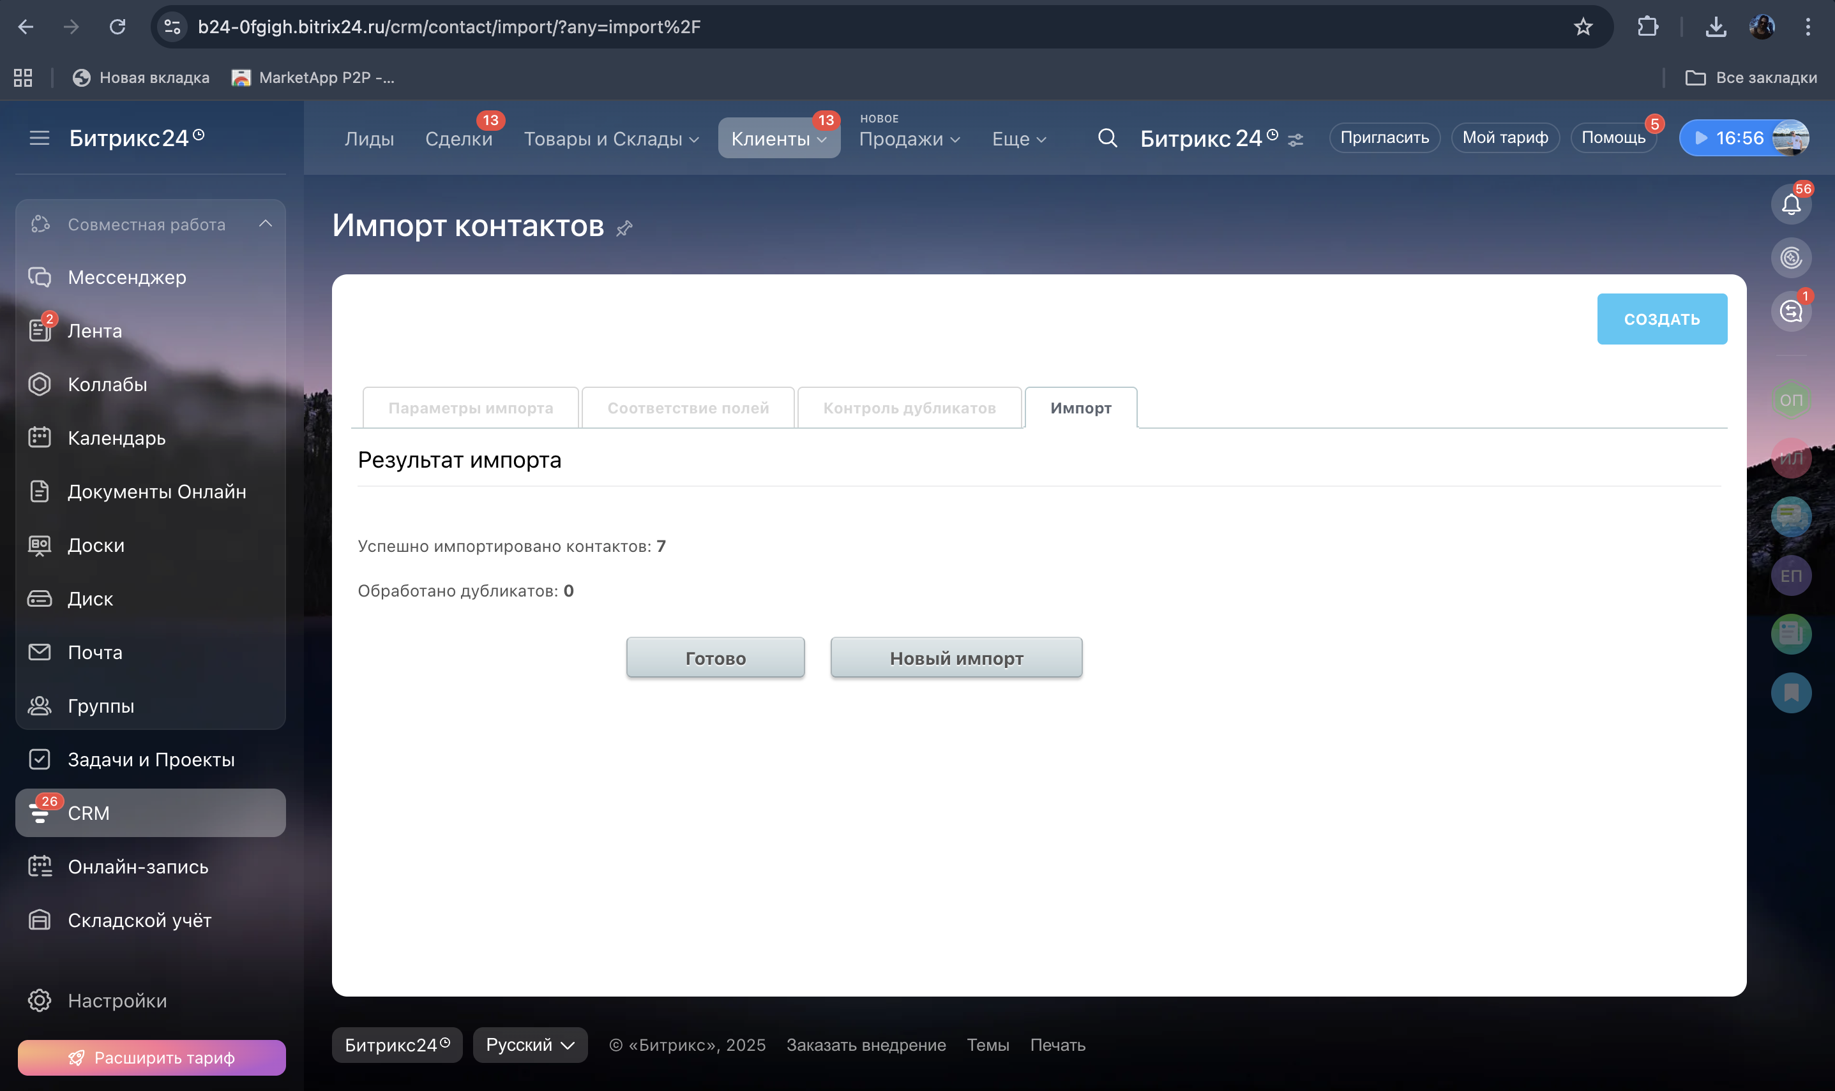
Рисунок 15 – Импорт контактов из csv

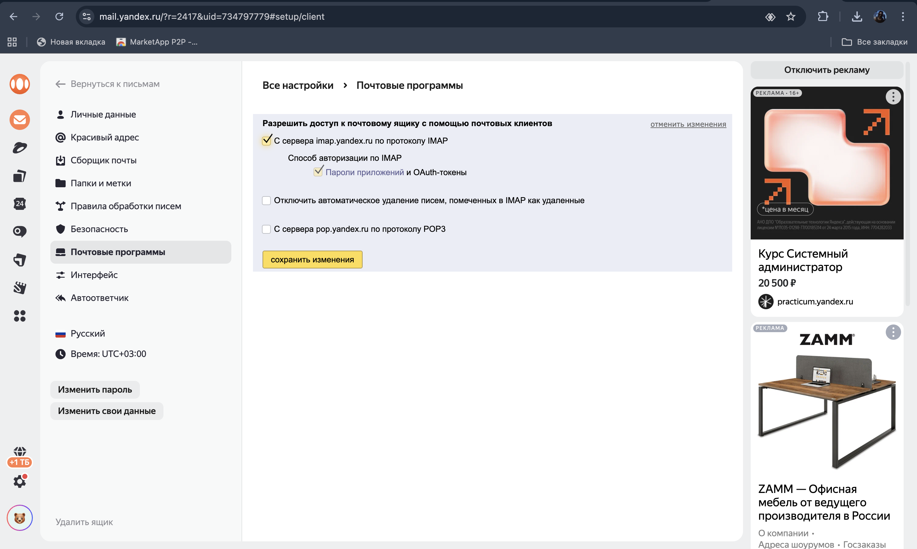
Рисунок 16 – Настройка почты в яндекс

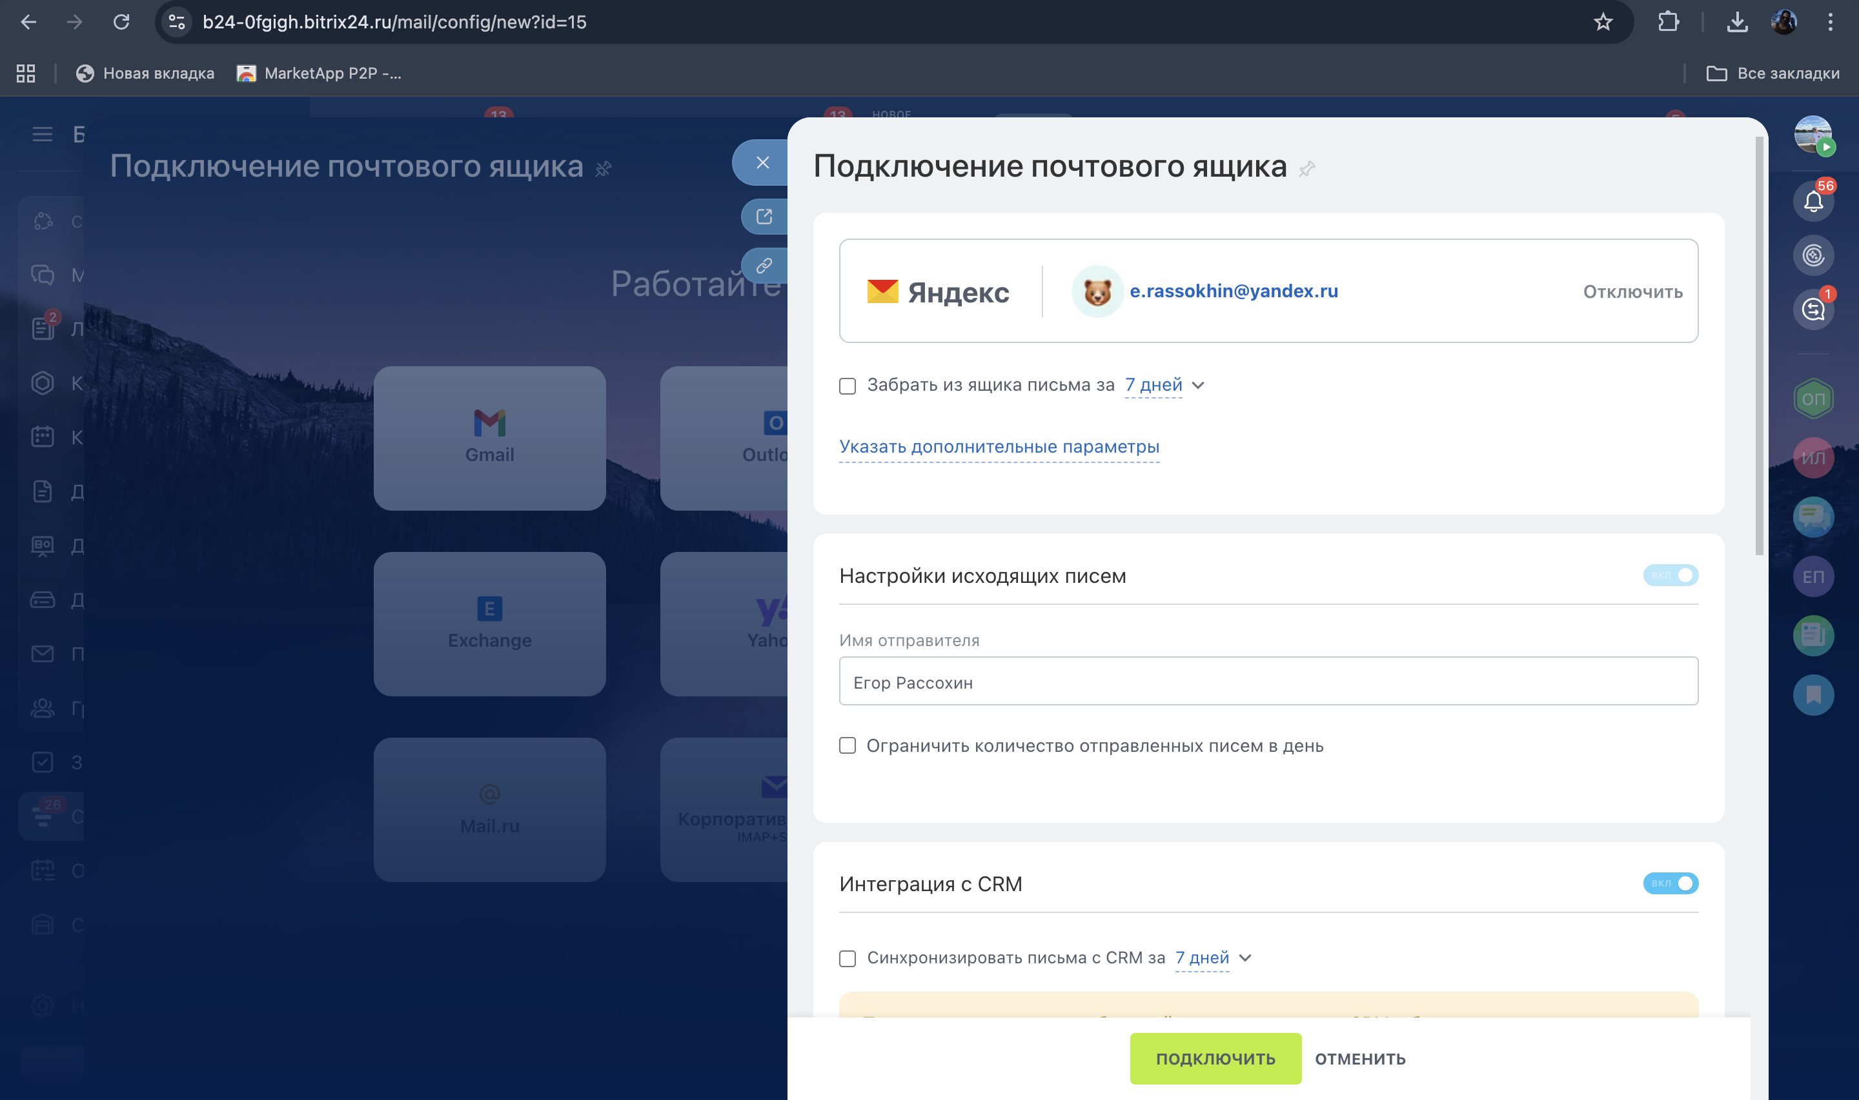
Рисунок 17 – Подключение ящика в битрикс

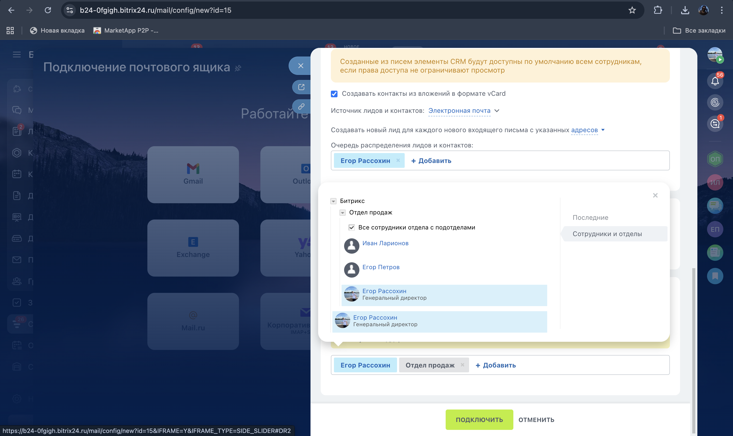
Рисунок 18 – Добавление созданного отдела

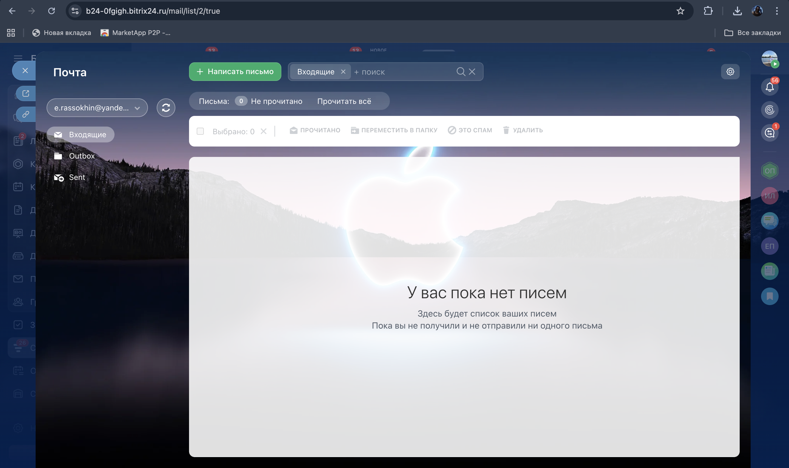
Рисунок 19 – Подключенный ящик

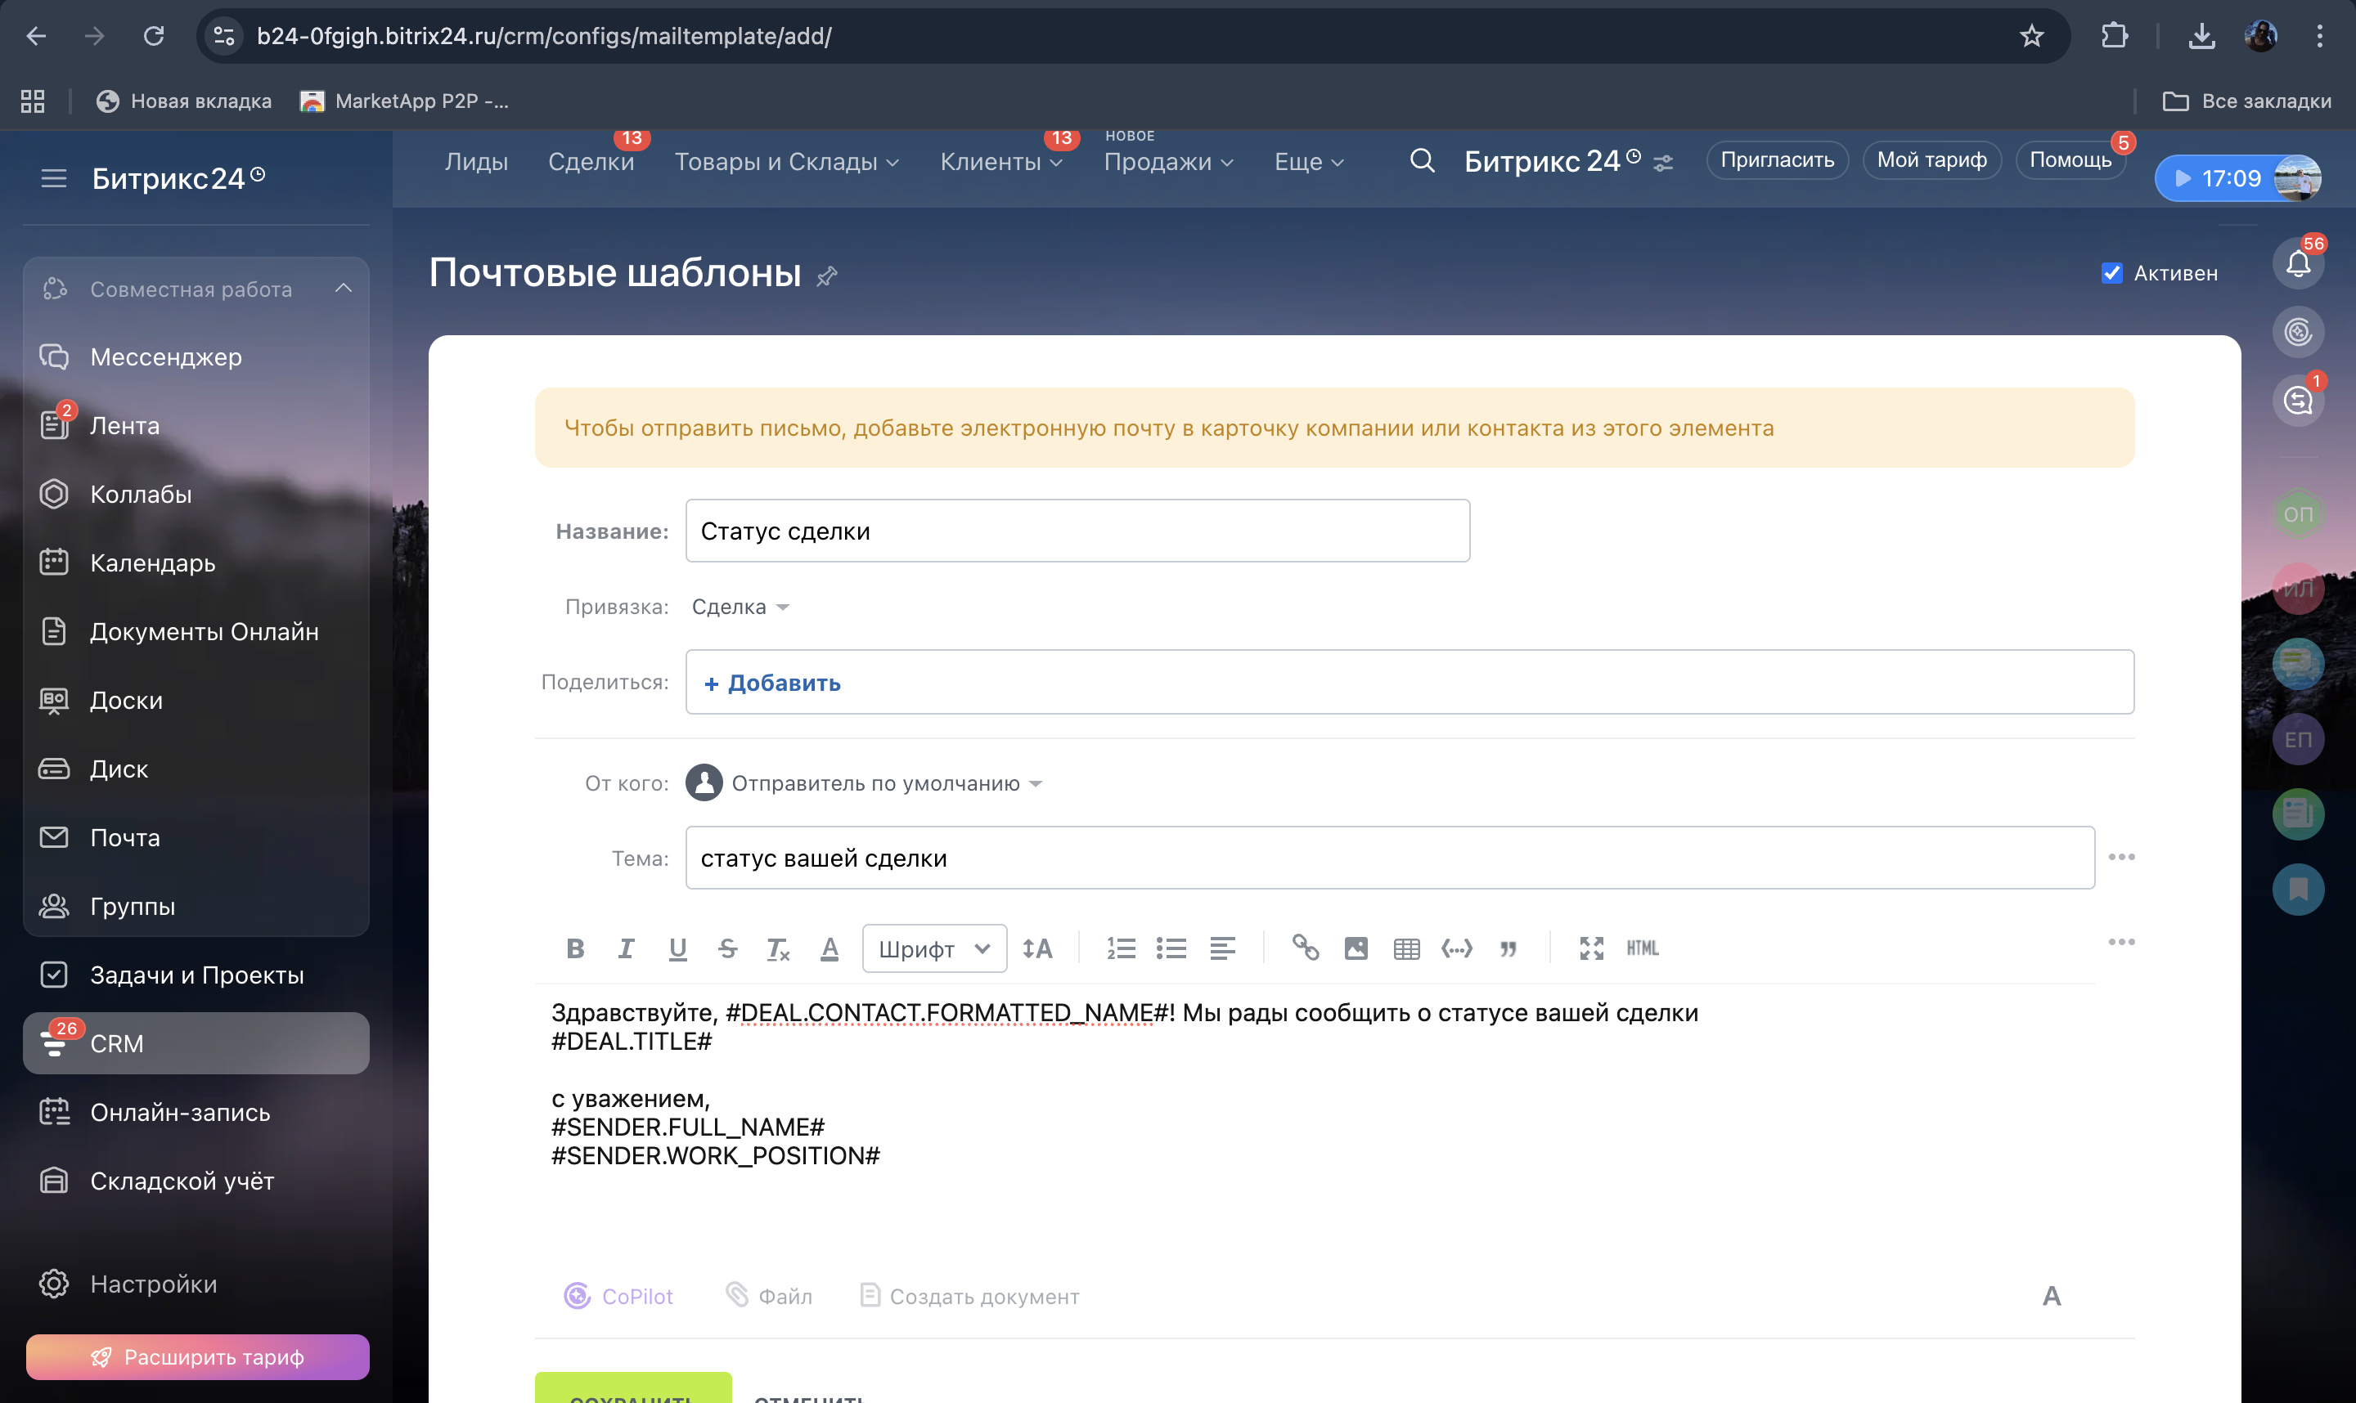
Рисунок 20 – Создание почтового шаблона

ЗАДАНИЕ 3. ПРОВЕРКА ПРОДЕЛАННОЙ РАБОТЫ
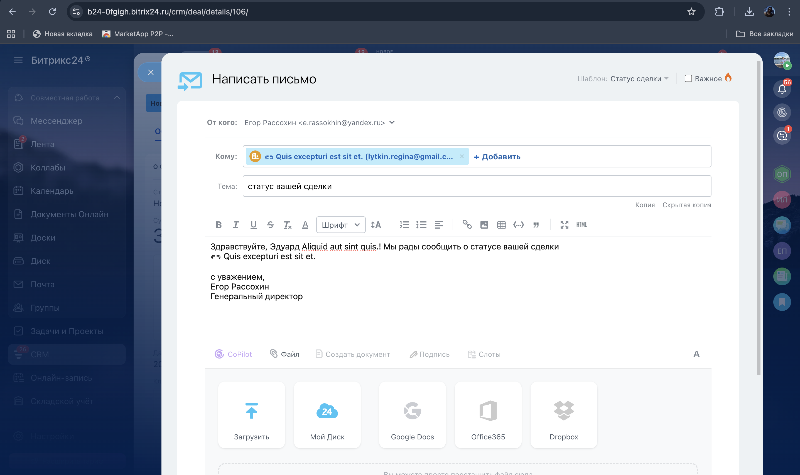
Рисунок 21 – Шаблон успешно работает

ВЫВОД
В ходе работы получены навыки по создание пользователей в битрикс, добавлен отдела продаж. Настроено рабочее время на сайте, в выходной пользователи получают сообщение о недоступности сервиса. Также созданы списочные поля и настроена карточка контакта. Произведен импорт контактов и подключена почта Яндекс. Создан почтовый шаблон, которые успешно работает.

